Ministerul Educației și Cercetării al Republicii Moldova
Universitatea Tehnică a Moldovei
Facultatea Calculatoare, Informatică și Microelectronică

Raport
la
Lucrarea de laborator Nr. 1

Disciplina: Tehnici de programare

Tema: ” Lucru in Linux”

A efectuat : st. gr.SI – 265 Șibaev Vasile

A verificat : asistent universitar Gonceari Cristian

Chișinău 2026
SARCINA LUCRĂRII
Lucrarea de laborator a constat în parcurgerea și rezolvarea modulului introductiv „Welcome to the Dojo” de pe platforma educațională pwn.college, dedicat familiarizării cu mecanismele de bază ale platformei: terminalul, editorul Visual Studio Code integrat, mediul grafic Desktop, conectarea prin SSH, gestionarea flagurilor, modul privilegiat și persistența datelor din directorul home. Mai jos sunt descrise, pe rând, sarcinile efectuate, însoțite de capturile de ecran corespunzătoare realizate în contul personal de pe platformă.
1. Familiarizarea cu terminalul (Using the Terminal)
Prima sarcină a constat în familiarizarea cu terminalul Linux (shell-ul), principalul instrument de interacțiune cu provocările de pe platforma pwn.college. La pornirea provocării, terminalul s-a deschis automat direct în pagina browser-ului. După lansare, sistemul a verificat automat că sesiunea rulează în interiorul terminalului și a afișat mesajul de confirmare, oferind primul flag al lucrării.
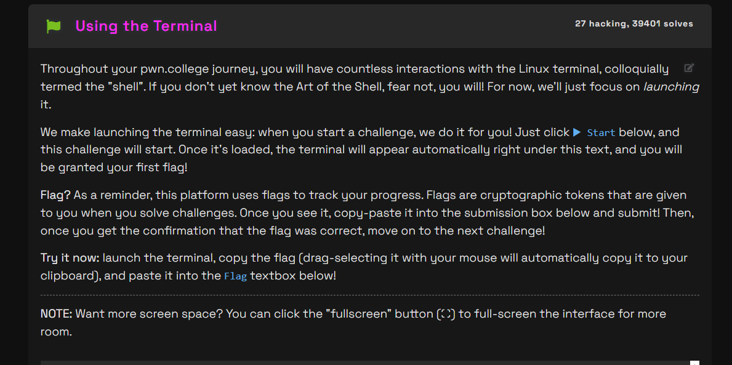
Figura 1. Pagina de instrucțiuni a provocării „Using the Terminal”
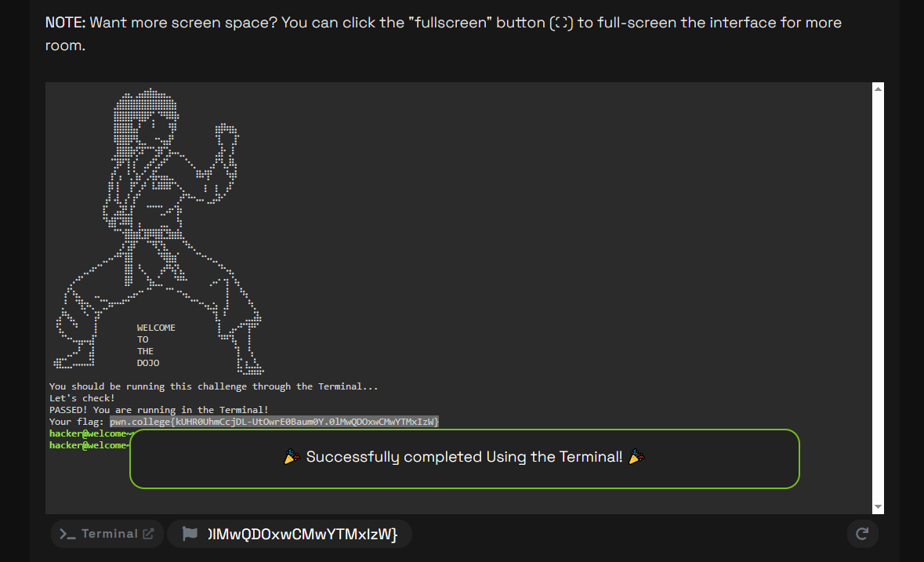
Figura 2. Terminalul deschis automat și flagul obținut după confirmarea rulării în terminal
2. Utilizarea spațiului de lucru VSCode (Using the VSCode Workspace)
A doua sarcină a presupus trecerea de la terminalul simplu la spațiul de lucru Visual Studio Code, integrat direct în platformă. Din bara de instrumente aflată sub terminal a fost selectată opțiunea „Code”, iar apoi, din interiorul interfeței VSCode, a fost deschis un terminal nou (Ctrl+Shift+` sau din meniul Terminal). Platforma a detectat lansarea terminalului din VSCode și a oferit flagul corespunzător.
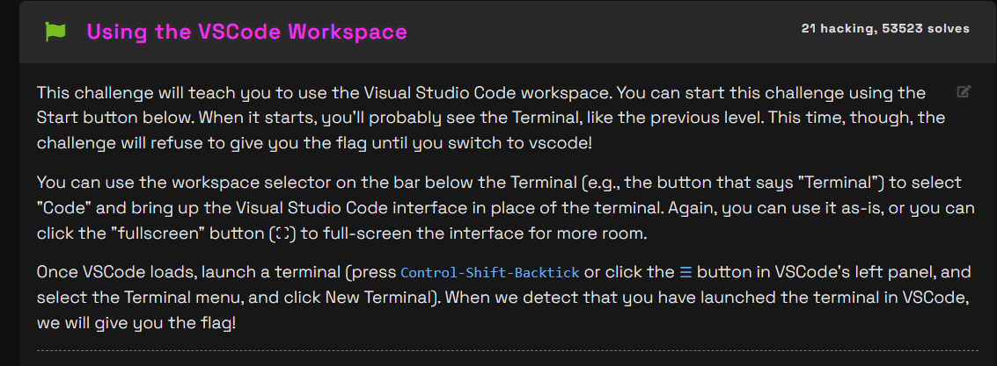
Figura 3. Instrucțiunile provocării „Using the VSCode Workspace”
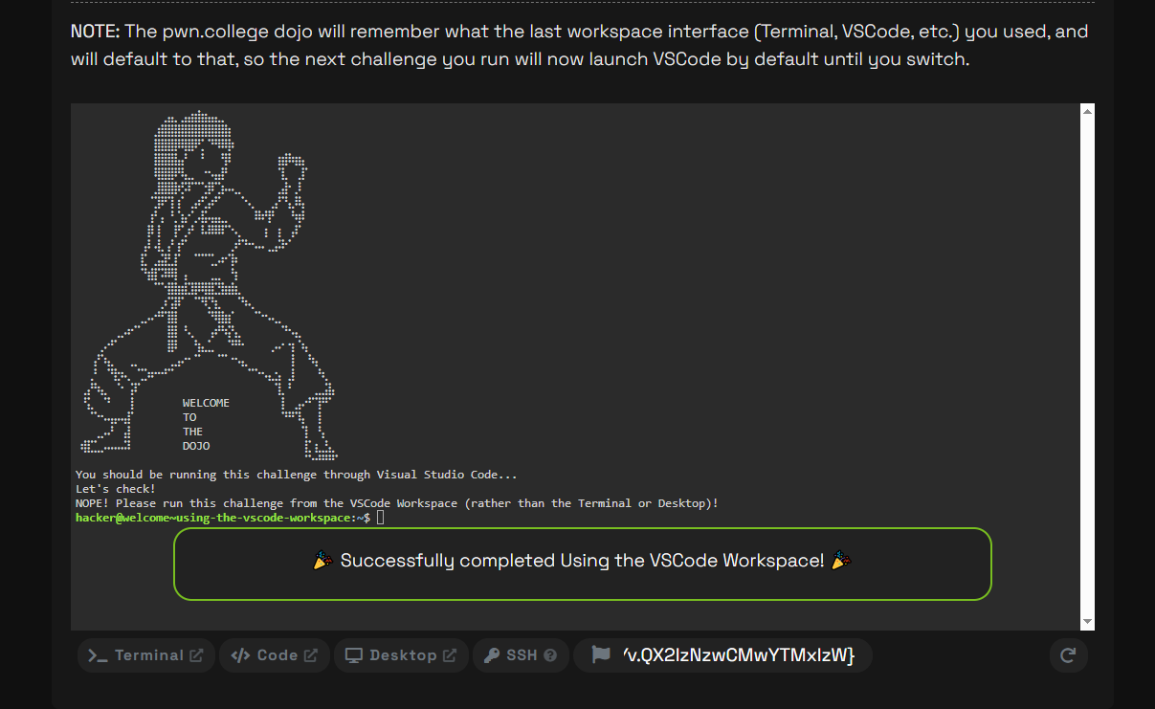
Figura 4. Confirmarea rulării provocării prin VSCode și flagul obținut
3. Utilizarea mediului grafic Desktop (Using the GUI Desktop)
Această sarcină a presupus explorarea interfeței grafice (Desktop) oferite de platformă. Din bara de instrumente a fost selectată opțiunea „Desktop”, lansând un mediu grafic Linux complet. Provocarea a necesitat deschiderea terminalului direct din interiorul mediului grafic, lucru confirmat automat de sistem, care a acordat flagul aferent.
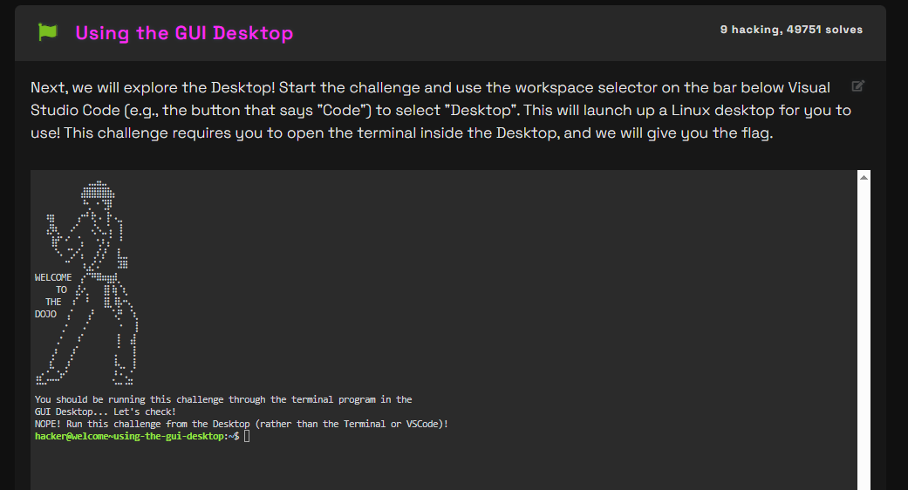
Figura 5. Provocarea „Using the GUI Desktop” finalizată cu succes
4. Lipirea textului în mediul Desktop (Pasting into the Desktop)
Sarcina a testat capacitatea de a copia un token secret furnizat de platformă și de a-l lipi în interiorul terminalului rulat pe mediul grafic Desktop, deprindere utilă la interacțiunea de la distanță cu interfețele grafice ale provocărilor.
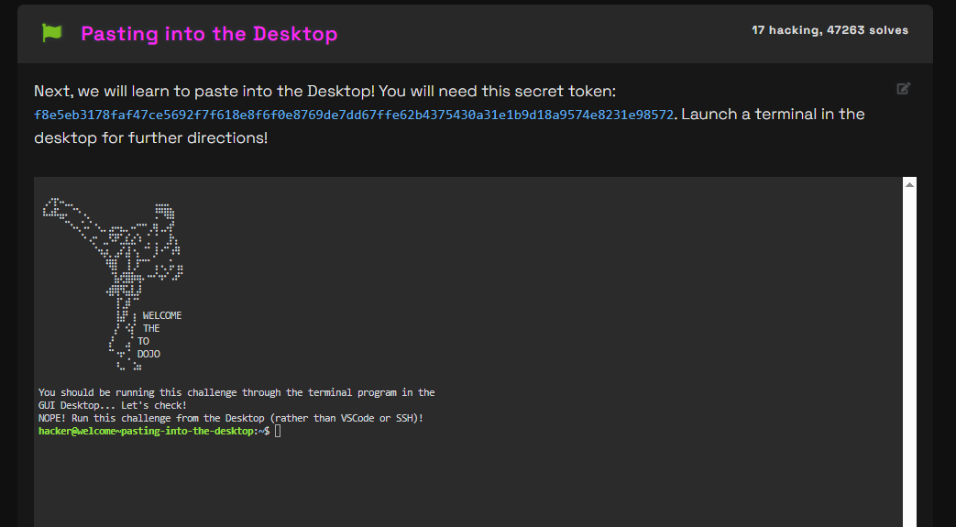
Figura 6. Provocarea „Pasting into the Desktop” cu tokenul secret furnizat
5. Conectarea prin SSH (Connecting over SSH)
Această etapă opțională a prezentat modalitatea de conectare la distanță, prin protocolul SSH, la instanțele provocărilor. Procedeul presupune generarea unei perechi de chei SSH cu comanda ssh-keygen, asocierea cheii publice contului de pe platformă și conectarea ulterioară prin comanda ssh -i key hacker@dojo.pwn.college.
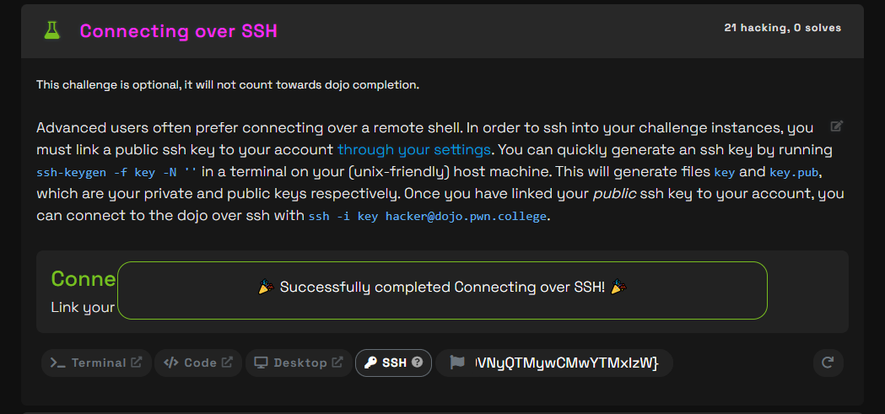
Figura 7. Instrucțiunile provocării „Connecting over SSH” și confirmarea finalizării
6. Repornirea provocărilor (Restarting Challenges)
Sarcina a demonstrat procedura de repornire a unei provocări în cazul în care mediul de lucru este deteriorat în timpul experimentării. Introducerea unei parole greșite a distrus intenționat fișierul flag, iar reluarea provocării s-a realizat revenind la pagină și apăsând butonul „Start”.
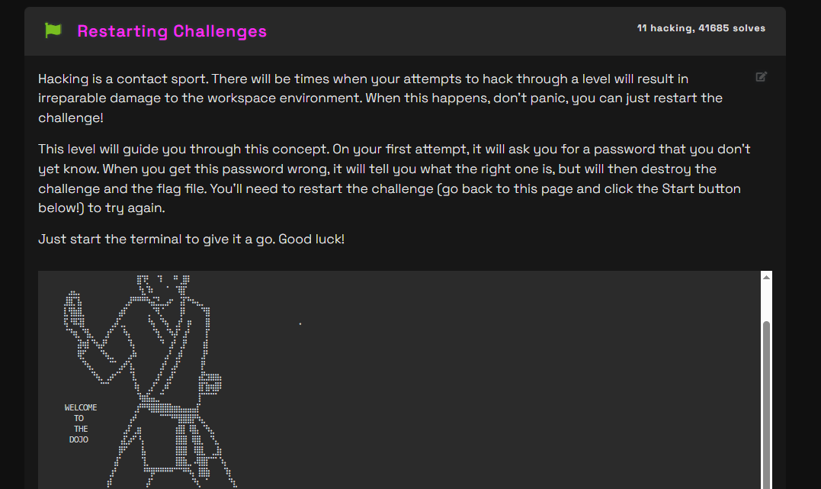
Figura 8. Instrucțiunile provocării „Restarting Challenges”
7. Solicitarea ajutorului (Getting Help)
Această sarcină opțională a prezentat resursele de ajutor disponibile pe platformă atunci când o provocare pare dificilă: gândirea aprofundată asupra problemei, căutarea informațiilor online și utilizarea asistentului SENSAI — un model de tip LLM integrat în platformă, care oferă indicii contextualizate pe baza stării curente a terminalului și a sistemului de fișiere al provocării.
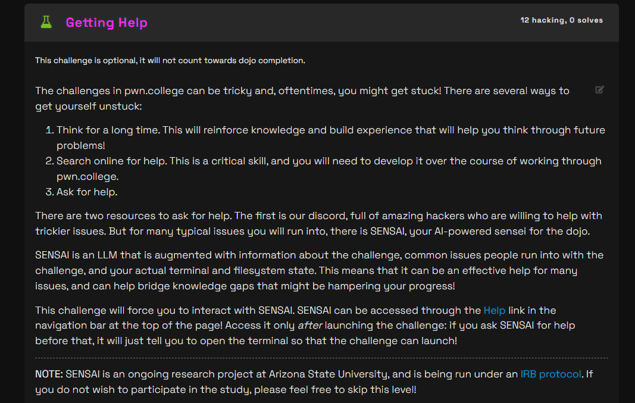
Figura 9. Instrucțiunile provocării „Getting Help” privind resursele de sprijin disponibile
8. Mediul provocării (The Challenge Environment — Challenge Programs)
S-a aflat că fișierele care compun fiecare provocare se află în directorul /challenge. Spre deosebire de provocările anterioare, care rulau automat la deschiderea terminalului, aceasta a necesitat rularea manuală a programului /challenge/solve, care a afișat flagul.
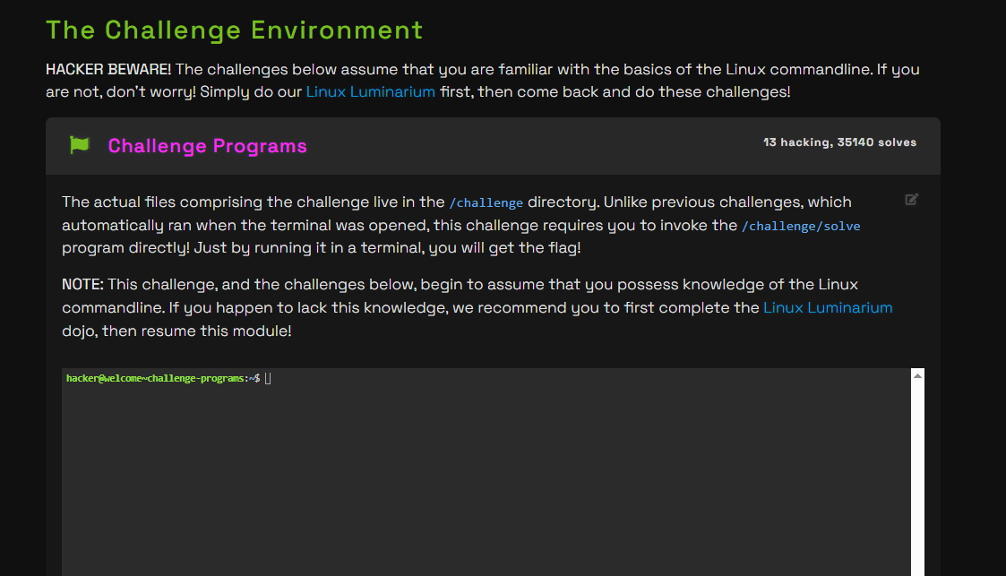
Figura 10. Instrucțiunile provocării „Challenge Programs” și directorul /challenge
9. Fișierul flag (The Flag File)
Sarcina a arătat că, în realitate, flagul este stocat în fișierul /flag, accesibil implicit doar utilizatorului root, în timp ce sesiunea rulează sub utilizatorul hacker. Programul /challenge/solve a făcut fișierul world-readable, permițând citirea acestuia cu comanda cat /flag și trimiterea conținutului drept soluție a provocării.
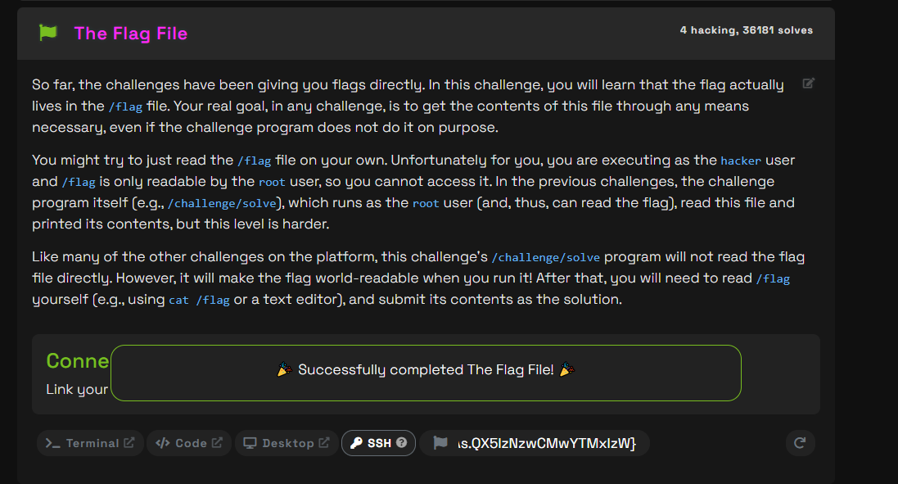
Figura 11. Instrucțiunile provocării „The Flag File” privind drepturile de citire ale fișierului /flag
10. Modul privilegiat (Using Privileged Mode)
Această sarcină a introdus modul „Privileged”, care oferă drepturi administrative (prin sudo) în interiorul containerului provocării, util pentru depanare și experimentare, dar fără a permite obținerea flagului real. A fost necesară lansarea provocării în modul privilegiat pentru citirea fișierului /challenge/secret, urmată de relansarea provocării în modul normal și introducerea secretului obținut, pentru finalizarea corectă a sarcinii.
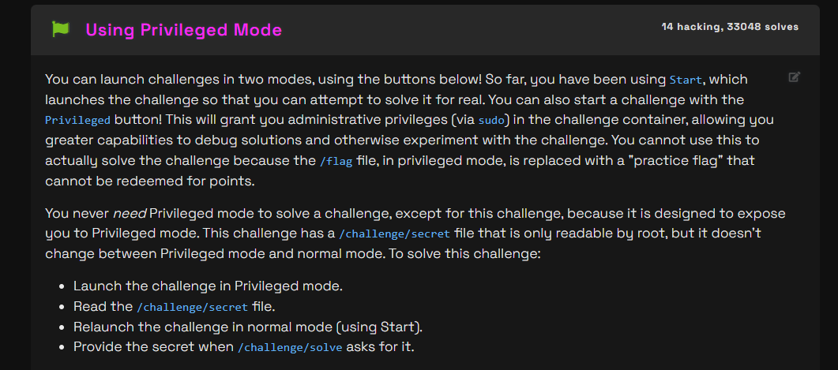
Figura 12. Instrucțiunile provocării „Using Privileged Mode”
11. Persistența directorului home — partea I (Persistent Home Directories – One)
Sarcina a demonstrat că directorul home al utilizatorului este persistent între provocări succesive. Rularea programului /challenge/solve a creat un fișier în directorul home, care urma să fie utilizat în etapa următoare a modulului.
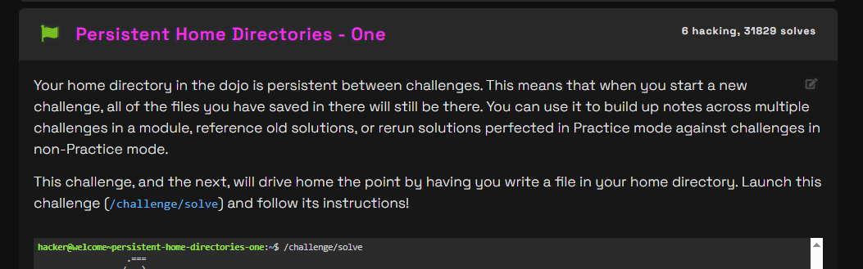
Figura 13. Provocarea „Persistent Home Directories – One”: crearea fișierului persistent
12. Persistența directorului home partea a II-a (Persistent Home Directories – Two)
În etapa finală a modulului s-a confirmat că fișierul creat anterior a rămas disponibil la lansarea unei noi provocări, deși alte zone precum /tmp sau /challenge nu păstrează conținutul. Astfel a fost obținut flagul final, care a marcat finalizarea cu succes a modulului introductiv „Welcome to the Dojo”.
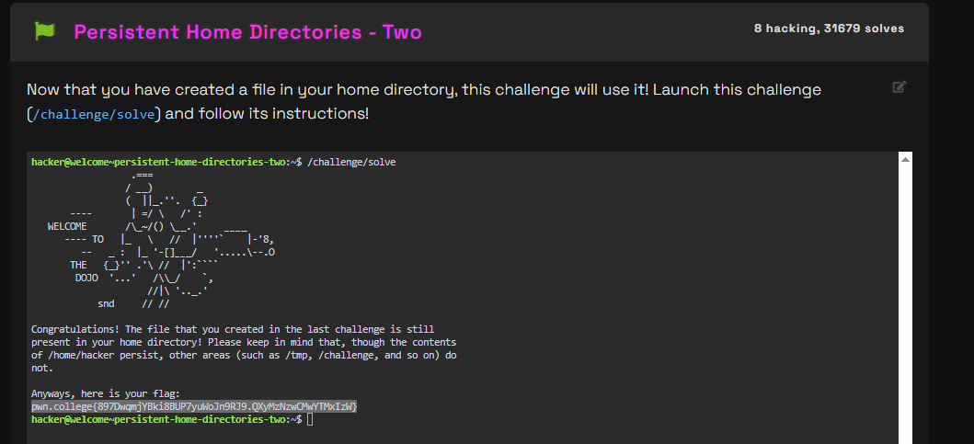
Figura 14. Confirmarea persistenței fișierului și obținerea flagului final al modulului

CONCLUZII
În urma efectuării acestei lucrări de laborator am dobândit deprinderi practice esențiale pentru activitatea de hacking etic pe platforma pwn.college: lansarea și utilizarea terminalului Linux, lucrul în spațiul de dezvoltare Visual Studio Code integrat, navigarea în mediul grafic Desktop, precum și copierea de text între mediul local și cel de la distanță.
Am înțeles totodată modul de organizare al unei provocări (directorul /challenge, programul /challenge/solve, fișierul /flag), diferența dintre modul normal și modul privilegiat de rulare, precum și faptul că directorul home al utilizatorului este persistent între provocări succesive. Nu în ultimul rând, am aflat despre resursele de sprijin puse la dispoziție de platformă (documentația, comunitatea Discord și asistentul SENSAI), precum și despre procedura de repornire a unei provocări în cazul deteriorării accidentale a mediului de lucru. Consider că parcurgerea modulului introductiv „Welcome to the Dojo” a oferit o bază solidă pentru abordarea, în lucrările următoare, a unor provocări mai complexe legate de securitatea sistemelor și programare la nivel de sistem.

BIBLIOGRAFIE

- pwn.college Welcome to the Dojo, [Online]. Disponibil: https://pwn.college/welcome-to-pwn-college/

